妝管科畢業校友介紹
姓名：邱婞昀
畢業：110年
學經歷、對母校感想與對學弟妹的勉勵：目前在實習廠商擔任美髮助理，致力於追求創新與專業技術，從學校時期開始，我就對美髮充滿熱情，不斷精進自己的技術，期待未來是一個出色的設計師在美容美髮的世界裡，基礎很重要，但不要害怕嘗試創新！每一個小細節都會成為你未來技術的一部分。遇到困難時，不要輕易放棄，堅持下去才會看到自己的成長與進步。相信自己，不怕犯錯，努力學習，未來的成就會由今天的努力所累積。
職場工作照片：
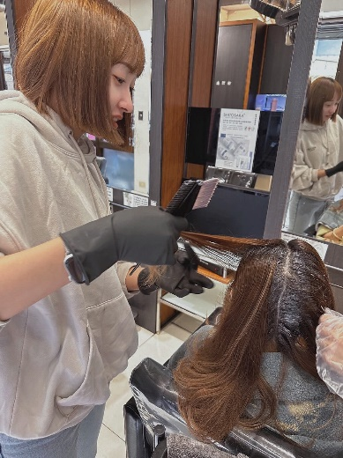 | 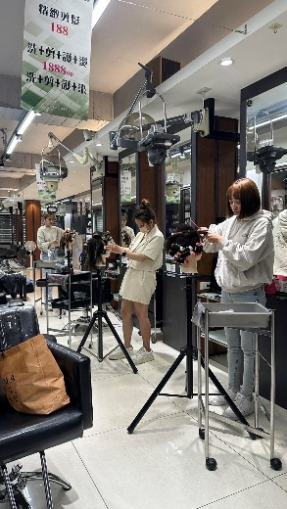
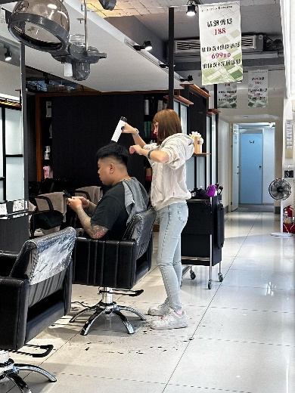 | 